Vaikas nors ir mažas, pats gali suprasti ir žinoti daugiau negu mes iš jo tikimės. Todėl neskubėkime jam siūlyti savo nuomonės ar mums atrodančių geriausių išeičių iš sunkių padėčių.
Visada pirmiausia paklauskime, ką apie tai mano pats vaikas?

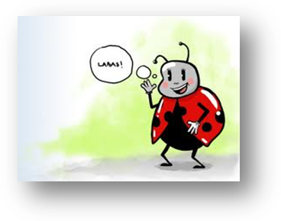

Vaikas, jaučiantis, kad tėvai gerbia ir vertina jo mintis ir jausmus, išaugs tolerantiškas ir priims kitų žmonių, taip pat ir Jūsų nuomonę ir pasirinkimus. Skatins vaiko savarankiškumą, pasitikėjimą savimi.

Gerokai lengviau padėti vaikui išmokti raides ir skaičius, negu kalbėtis apie jausmus ir mokyti juos pažinti. Juk skaityti ir skaičiuoti mums tenka kiekvieną dieną, o apie savo jausmus kalbame gana retai.
Vis dėlto kiekvienas žmogus gimsta gebėdamas jausti, ir kūdikystėje bei ankstyvoje vaikystėje, kol vaikas dar nemoka pakankamai gerai išreikšti save žodžiais, jausmai yra pagrindinis bendravimo su pasauliu būdas.

Parengė priešmokyklinio ugdymo pedagogė Edita Girijotienė, Gargždų l/d „Ąžuoliukas“.

Parengta pagal - O. Monkevičienės ir
I. Bieliauskienės: „Įveikiame kartu.” Vaikų žalingų įpročių prevencija.


Atmintinė tėveliams

KAIP PADĖTI VAIKUI, IŠGYVENANČIAM SUNKIUS JAUSMUS?
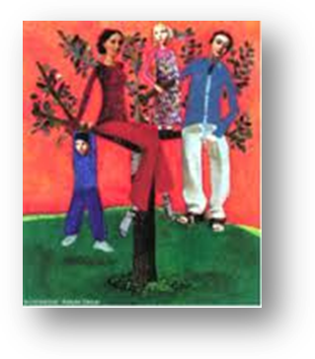

2013 m.

Jūsų vaikas pyksta,
liūdi
yra išsigandęs!
Ką daryti, norint padėti emocinius sunkumus išgyvenančiam vaikui?

- Pirmas žingsnis - kalbėtis su juo apie tai kas vyksta jo viduje.
- Antras žingsnis - dėmesingai išklausyti vaiką, užduodant jam atvirus klausimus
(į kuriuos negalima atsakyti tik „taip“ arba „ne“).
- Trečias žingsnis - pasidalyti savo patirtimi (kai buvote vaikas...).
- Ketvirtas žingsnis - priminti mėgstamos knygelės ar filmuko herojų, kuris irgi liūdėjo, pyko ar bijojo.

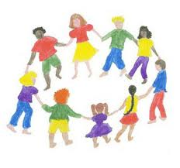

Kai vaikas papasakoja kaip jaučiasi, ir kas sukėlė tokius sunkius jausmus – padėkime jam pačiam paieškoti gerų ir tinkamų išeičių iš susiklosčiusios padėties.
Gera, arba tinkama, išeitis turi dvi savybes:
- Ar toks poelgis padės tau pasijusti geriau?
- Ar jis nepakenks aplinkiniams?
Antroji tinkamos išeities savybė, paaiškina, kad turime padėti vaikui surasti išeitį, kuri neskatina agresijos (nesutarimus galima išspręsti ir žodžiais, o ne kumščiais).
Ką gali daryti vaikas, užuot pasielgęs agresyviai?:
- Pasikalbėti su užpuoliku ir paaiškinti susiklosčiusią situaciją.
- Vaikas gali papasakoti skriaudikui, kaip jis jaučiasi: įskaudintas, supykęs, nuliūdęs.
- Jei pokalbis nepadeda nuraminti užpuoliko, galima paprašyti draugų pagalbos, pasikalbėti jau keliese.
- Jei nepadeda ir tai, skriaudžiamajam belieka kreiptis pagalbos į suaugusiuosius – tėvus, pedagogus.

Nepamirškime – ne visada galime pakeisti, sunkius ar traumuojančius išgyvenimus sukeliančią, situaciją! (skyrybos, artimo žmogaus, ar gyvūno netektis, gyvenamosios vietos pakeitimas ir kt.)

Išeitis – padėti vaikui rasti tai, kas padėtų jam pasijusti geriau, pasiūlyti:
- Užsiėmimą mėgstama veikla.
- Žaidimą su draugais.
- Piešimą ar pasivažinėjimą dviračiu ir pan.
Tai atitraukia vaiką nuo sunkių jausmų bei minčių, pagerina jo savijautą. Padeda įgyti naujų bendravimo įgūdžių.

